**Технічне завдання на розробку 3D-моделі персонажа**

**Зміст**

1. Загальні вимоги
2. Технічна частина

* Вибір середовища моделювання
* Тип моделі
* Вимоги до деталей об’єкта при скульптингу
* Вимоги до деталей об’єкта при анімації
* Розміри моделі
* Деталізація та поліагональність
* Вимоги до палітри кольорів

1. Опис моделі
2. Опис історії об’єкта та анімації
3. Опис світу ролика
4. Етапи робіт

# Загальні вимоги:

* Модель повинна бути унікальна у холодних відтінках
* У завдання входить як і створення моделі та ролика, так і просування його.
* Анімаційний ролик з даною моделлю спрямований на цільову аудиторію віком 20-45р., не залежно від статусу та статі.
* Тривалість ролика – 10хв.
* Повинні бути підібрані референси моделі
* Стиль – футуризм.
* Повинна бути присутня 3D анімація
* Висока деталізація
* Ролик – інформаційний, відображення майбутнього
* Просування на усіх загальнодоступних платформах (Youtube, Instagram, Google, Facebook тощо)
* Настрій ролика та моделі – передача подиву, та нейтральності
* По закінченню робіт виконавець повинен надати функціонуючиу 3D-модель, з усіма класичними анімаціями та рутинними діями, котрі можна було б використати для анімаційного ролика.
* Готова робота повинна бути зображенням формату jpg із різних ракурсів.
* Термін виконання – 4 тижні
* Бюджет – 2000$

# Технічна частина

***Вибір середовища моделювання***

Вибираючи середу для тривимірного моделювання, в першу чергу, слід визначити коло завдань, для вирішення яких вона підходить. Важливо, також розуміти складність вивчення програм і витрати часу на адаптацію під неї, так як робота з тривимірним моделюванням повинна бути раціональною, швидкої і зручної, а результат виходив якісним і максимально творчим. Також, якщо створювати саме 3д модель персонажа, важливою складовою є скульптинг. Адже, від якості форм залежить і робота надалі із моделлю.

Найбільш оптимальним варіантом є Zbrush для скульптингу, це програма, в якій можна в буквальному сенсі виліпитипотрібну 3D-модель. Моделі в ZBrush складаються з точок, які зберігають 3D-координати, а також колір, глибину, орієнтацію і матеріал. Вони допоможуть створити реалістичний об'єкт і розфарбувати його, використовуючи текстури та штрихи. Програма автоматично додасть природні тіні та відблиски.

Опісля скульптингу, для роботи з моделлю потрібно усі інші частини її, а саме скелет, прив’язка та анімація. З даними задачами справиться програма Autodesk 3ds Max, це найпопулярніший представник 3D-моделлер. Autodesk 3ds Max - найпотужніший, функціональний і універсальний додаток для тривимірної графіки. Більшість розроблюваних 3Д-моделей створюються саме в форматі 3ds Max, що підтверджує еталонність продукту і є найбільшим його плюсом.

***Тип моделі***

Для зручності розуміння потрібно вводити класифікацію, а саме знати, чи дана модель є статична. У нашому випадку модель є динамічною. Запланована модель – це робот, схожий на людину, з анімаціями рухів, як у людини.

***Вимоги до деталей об’єкта при скульптингу***

3D-моделлю є робот, оскільки він повинен бути схожим на людину, то важлива деталізація волосся, шкіри чи частин тіла робота для його ідентифікації. Тобто, при створенні моделі важливо користуватися інстументами для якісної деталізації. Наведемо приклади пензлів для скульптингу робота.

• Пензель Move

Цей пензель просто витягує mesh у той бік, куди ти потягнеш курсор. Використовуючи тільки цей пензель і симетрію, ми створюємо базові форми нашого персонажа.

• Пензель Clay Buildup

Clay Buildup - базовий пензель для набору форми. За допомогою цього пензля ми починаємо промальовувати основні деталі робота, частини та подобу обличчя.

• Пензель Dam Standard

Цей пензель робить плавний виріз у геометрії, водночас заокруглює всі кути. Робимо невеликі заглиблення, підкреслюємо елементи.

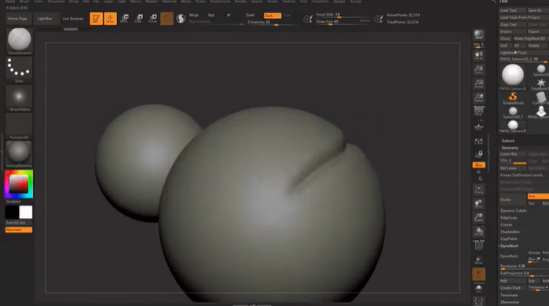

Рис. 1. Приклад пензля

• Пензель Clay

Пензель просто кладе рівний м'який шар цифрової "глини" поверх поточної геометрії. Цей пензель добре забиває порожнини, тому часто використовується в органічному скульпті.

***Вимоги до деталей об’єкта при анімації***

Для кожного персонажа необхідно створити скелет, завдяки якому його руху будуть максимально правдоподібними. Процес створення і налаштування кісток називається ріггінг (Rigging), за ним слід скіннінг (Skinning) - прив'язка скелета до його моделі.

Скелет може будуватися за допомогою класичних кісток, пов'язаних між собою ієрархічно. Також 3 ds Max Мах пропонує вбудовані модулі Biped і CAT (Characters Animation Tools) для створення більш е складною, спеціалізованої системи кісток. Кістки скелета перебувають між собою в ієрархічному зв'язку, що дозволяє поділити їх на батьківські і дочірні. Коли ви позначаєте певний елемент як «батько», він отримує силу при будь-яких переміщеннях і рухах тягнути за собою «дітей». Забезпечити органічні руху кісток можна двома типами зв'язку: прямий кінематикою і зворотного. Пряма кінематична зв'язок грунтується на залежності переміщень дочірніх об'єктів від батьківського. Зворотній спирається на математичний алгоритм, який прораховує руху об'єктів, незалежно від ієрархії.

На готовий скелет ви одягаєте створену раніше модель персонажа. Тобто робите скіннінг. В процесі необхідно встановити вагу впливу різних кісток на точки геометрії моделі. Вага цей може коливатися від нуля до одного: чим ближче точки до кістки і чим сильніше зв'язок між ними у живих істот, тим вище вага.

В 3Dmax для анімації завжди відкрита панель знизу вікна. Вона містить часову шкалу, кнопки переключення між автоматичним виставленням ключів анімації (AutoKey) і ручним (SetKey), кнопка додавання нового ключа анімації (SetKeys), налаштування часової шкали (Time Configuration), а також панель для відтворення анімації.

***Розміри моделі***

Створена модель повинна бути за розміром подібна до розмірів людини у світі, так як це подоба людини.

***Деталізація та поліагональність***

Полігонаж оптимально достатній для приховування "квадратності" - без фанатизму, головне, щоб не кидалося в очі з дистанції 1,5 метра.

Легкі LOD`и без втрати форми, що кидається в очі, адже надалі дана модель використовуватиметься у різних проектах. Ми обираємо LOD 300, тобто модель уже відповідатиме реальності (розміри, параметри);

***Вимоги до палітри кольорів***

Палітра кольорів повинна бути у холодних відтінках. Переважатимуть зелені, жовті та бежеві кольори.

  


Рис. 2. Палітра відтінків

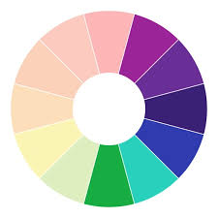

Рис. 3. Холодна палітра кольорів

# Опис моделі

Роботою є створення 3D-моделі робота. Даний персонаж повинен бути нейтральної статі без виразних рис, характерних належності одній із статей. Тобто будова тіла є максимально спрощена, проте він все ще має бути схожий на людину. У моделі не повинні бути присутні деталі, що показувало б, що це робот, тобто жодних панелей, шнурів, роз’ємів. Присутня шкіра на тілі, очі, ніс та інші частини тіла людини, усе повинно нагадувати подобу людини.

Оскільки це робот, то емоції повинні бути відсутні, а точніше вона повинна бути одна нейтральна, для збереження загального виду та поставленої задачі для моделі у ролику.

Щодо деталей по вигляду, то волосся повинне бути наче штучне, але все ще бути схожим на себе, довжина якого має бути середня щоб не було зрозуміло приналежність до статі. Форми обличчя та його рис довільні. Одяг нейтральний, проте все ще класичний для нас, притаманний для обох статей, до прикладу джинси, футболка та кросівки, або такі речі, як сорочка чи штани звичайного прямого крою.

Для прикладу можна узяти вигляд персонажів із гри Detroit: Become Human та з фільму Я, робот, якщо враховувати нейтральність статі:

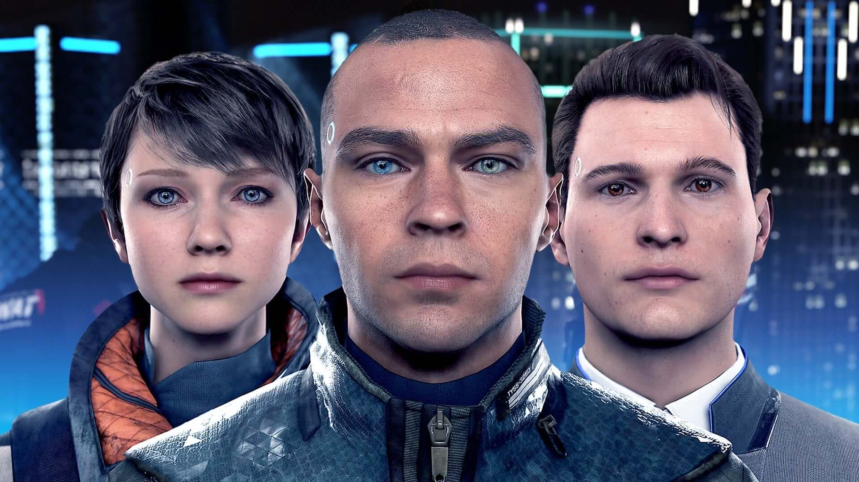

Рис. 4. Референс для персонажа з гри

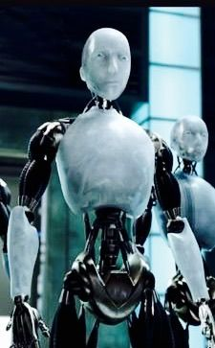

Рис. 5. Референс для персонажа з фільму

# Опис історії об’єкта та анімації

Дана модель є персонажем зображення майбутнього. Він постає не у ролі заміни людини, а задля допомоги при рутинних справах, таких як кошення газону, вигул домашніх тварин, щоб полегшити життя людині та дозволити їй зосередитися на більш важливих речах. Тобто, в майбутньому по світу повинно бути налагоджено виробництво андроїдів — людиноподібних роботів для задоволення різних людських потреб. Дані роботи є Андроїдами.

Анімації рухів робота є плавними, для кращої роботи. Тобто, якщо людина бачитиме роботу робота вона не буде лякатися через різкі рухи, а навпаки це буде викликати подив у всіх, що таке можливо.

# Опис світу ролика

У анімаційному ролику зображено світ у стилі футуризм. Звичні для нас локації міста, проте більш сучасні. А саме це мегаполіс, висотки, футуристичні будівлі, машини, при цьому має зберігатися подача простого міста в майбутньому.

Ролик повинен бути інформаційним, дати розуміння, як може виглядати майбутнє, а точніше роботизоване майбутнє. Тобто певні рутинні роботи в майбутньому та справи людей, котрі не є дуже складними перекидаються на людиноподібних роботів. Рутинна робота в офісі, домашні обов’язки та усе інше, що ми постійно робимо може стати вже не нашою роботою. Такий розподіл роботи дозволить людям розкривати свій потенціал та навички, пришвидшить настання майбутнього в усіх сферах. Отже, замість рутинних домашніх справ інженери, розробники можуть зосередитися на важливих розробках та ідеях покращення світу та життя. Навіть, простим людям стане легше жити, завдяки зменшенню рутини мами зможуть більше проводити час з дітьми та навчати їх, догляд за літніми людьми стане простішим. Небезпечні роботи в подальшому, котрі загрожувати б людям зможуть виконувати роботи.

Тобто, основний посил ролика це проблема – вирішення¸ якщо виникає проблема її можна вирішити завдяки роботам та не хвилюватися. Прикладом вигляду зображення ролика, може бути звичайне подвір’я коло дому, один робот прибирає подвір’я та стриже газон, дитина з вікна виглядає його та спостерігає за роботою, одночасно навчаючись новому, а тим часом мама може спокійно працювати із проектом по розробці нових технологій.

# Етапи робіт:

1 ЕТАП: Дослідження

* Ринку
* Аналогічних моделей
* Подібних роликів
* Власного майбутнього об’єкта та ролика
* Сегментації цільової аудиторії

2 ЕТАП: Вибір середовища

* Для скульптингу
* Для створення анімації
* Для розробки ролику

3 ЕТАП: Прототип моделі

* Скульпт моделі із основними рисами та вимогами
* Розгортка текстур для моделі
* Відображення елементів
* Готовий прототип із усіма уточненнями

*\*Максимальна кількість правок – 3.*

4 ЕТАП: Робота з анімацією

* Побудова скелету та його прив’язка
* Уточнення кількості та різновиду рухів для анімації
* Створення анімації основних рухів
* Узагальнення з усіма правками та подача у вигляді зображення у різних ракурсах та позах

5 ЕТАП: Створення світу ролика

* Будівлі
* Люди
* Оточення

6 ЕТАП: Тестування

* Моделі
* Анімації
* Роботи світу та його вигляд

7 ЕТАП: Наповнення

- Об'єднуємо усі деталі у ролик

- Створюємо сценарій

- Розробляємо ролик

- Надсилаємо готові зображення та ролик

ТАКОЖ:

- ГАРАНТІЯ НА АНІМАЦІЮ, МОДЕЛІ ТА РОБОТУ РОЛИКА

- Авторські права